|  |  |  |  |  |  |  |  |  |
| --- | --- | --- | --- | --- | --- | --- | --- | --- |
| **ID del Cambio: 01** | | | | | | | | |
| **Componentes a Probar:** | | Programacion con php y base de datos con MySql | | | | | | |
| **Elaborado Por:** | | Luis Camilo Rojas Aroca, Yeison Ferney Gutierrez Huerfano, Dirleny Yiseth Varela Agudelo, Angie Paola Franch Escobar. | | | | | | |
| **Propósito de la Prueba:** | | Que ingrese el empresario con cuenta y contraseña, y además pueda realizar actividades como las del crud. | | | | | | |
| **Ambiente(s) de Pruebas:** | | Desarrollo. | | | | | | |
| **Tipo de Prueba:** | | Funcional X De Carga __ Otro: ¿Cuál? ___________________________________________ | | | | | | |
| **CASOS DE PRUEBAS** | | | | | **SEGUIMIENTO DE PRUEBAS** | | | |
| **Fecha Elaboración:** | | 9/10/2016 | | | **Fecha Inicio Pruebas:** | | 9/10/2016 | |
| **Tiempo estimado de realización de la prueba:** | | 65 Minutos | | | **Fecha Final Pruebas:** | | 9/10/2016 | |
| **Elaborado Por:** | | Luis Camilo Rojas Aroca, Yeison Ferney Gutierrez Huerfano, Dirleny Yiseth Varela Agudelo, Angie Paola Franch Escobar. | | | **Ejecutado Por:** | | Luis Camilo Rojas Aroca, Yeison Ferney Gutierrez Huerfano, Dirleny Yiseth Varela Agudelo, Angie Paola Franch Escobar. | |
| **Entradas y Precondiciones** | | **Descripción de la prueba** | | **Salidas Esperadas** | **Descripción y datos de la prueba** | | | **Resultados Obtenidos** |
| Servidor del lenguaje del programador (Wamp) | | Que el empresario se logue y pueda ingresar nuevos datos en su perfil | | Se quiere que el empresario se sienta satisfecho con el programa-web | Reconocimiento de los datos del empresario y de la prueba a realizar. | | | El empresario ingreso por su cuenta y realizo las actividades con gran éxito. |
| Un navegador (Google Chrome, Internet Explorer… Etc.) | | Que el sistema le permita hacer cosas que el empresario desee | | Que los datos ingresados por el empresario sean visibles en la base de datos. |  | | |  |
| Lenguaje de programación  Php  Y bases de datos en MySql | |  | |  |  | | |  |
|  | |  | |  |  | | |  |
| **Observaciones:** | 1. El sistema realizo las actividades con cran éxito. | | | | **Observaciones:** | 1. Que los empresarios no pueden tener el mismo número ID porque se generaran errores y no se podrá loggear | | |
| **Número de Tickets generados:** | Error al ingresar a la plataforma por id | | |
| **ID del Ticket generado:** | 1. El id de un empresario era igual que el de otro. | | |
| **Descripción de la prueba de regresión:** | Se ingresó un empresario con una id definida, al momento de registrar a un empresario con la misma id, mostro un error por tener más de una id con el mismo valor. | | |
| **Pruebas completas: ___ Pruebas exitosas: ___** | | | |
| **FIRMA CASOS DE PRUEBAS** | | | | | **FIRMA SEGUIMIENTO DE PRUEBAS** | | | |
| **_________________________________________**  **Firma Ingeniero de Pruebas**  **Nombre** | | | **_______________________________________**  **Aprobación líder Pruebas**  **Nombre** | | **___________________________________**  **Firma Ingeniero de Pruebas**  **Nombre** | | | **___________________________________**  **Aprobación líder Pruebas**  **Nombre** |

1. Ya teniendo una cuenta de administrador en la base de datos, como lo podemos ver en el siguiente pantallazo, se va a probar si efectivamente se puede hacer el logueo exitosamente

*

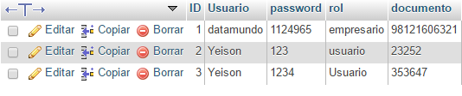

* Logueo del empresario.

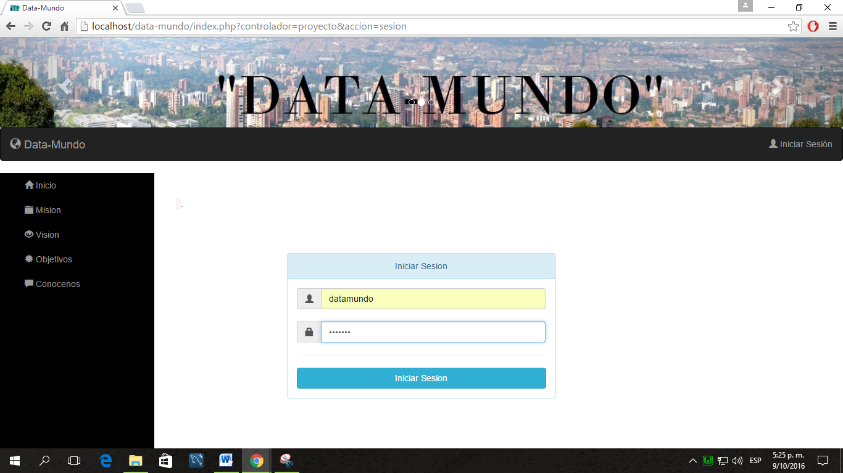

1. Si los datos son correctos nos enviara a la pagina principal de la pagina.

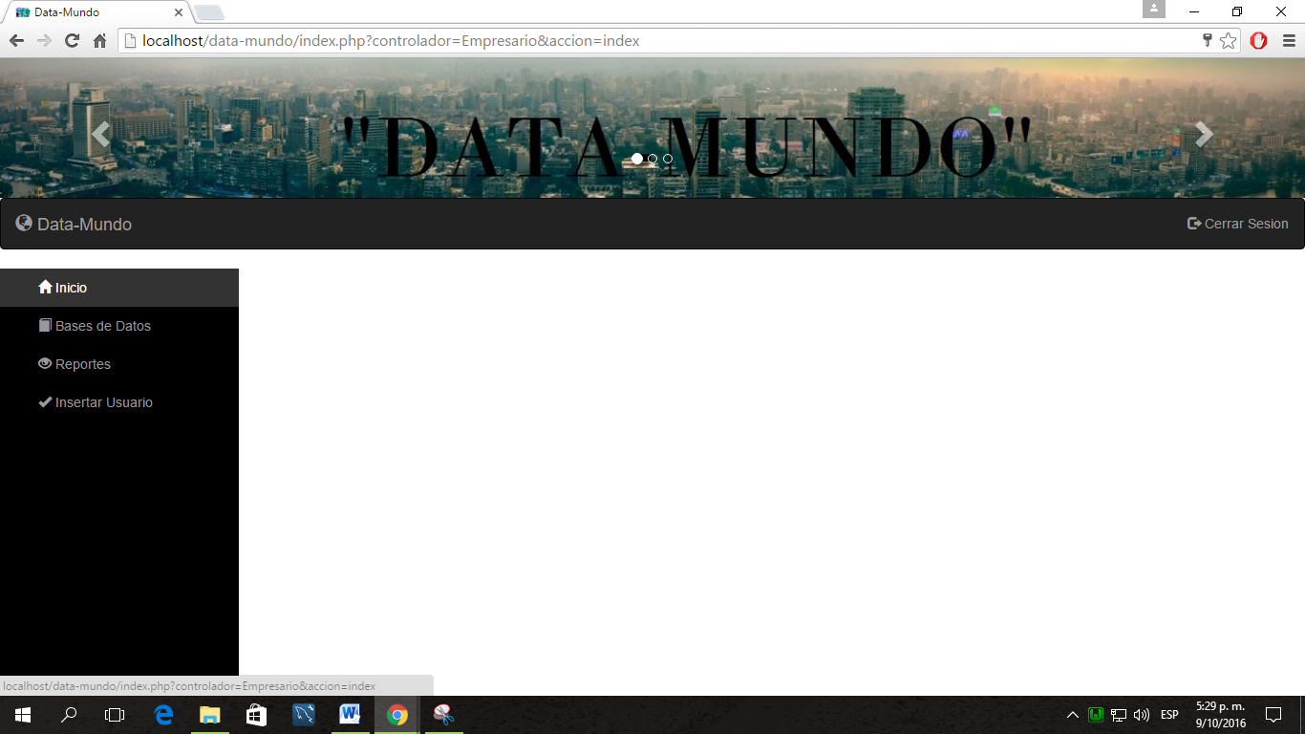

*finalmente ha sido exitosa la prueba de Logueo.

1. Ahora vamos a probar un crud, lo aremos con el crud de contratos.

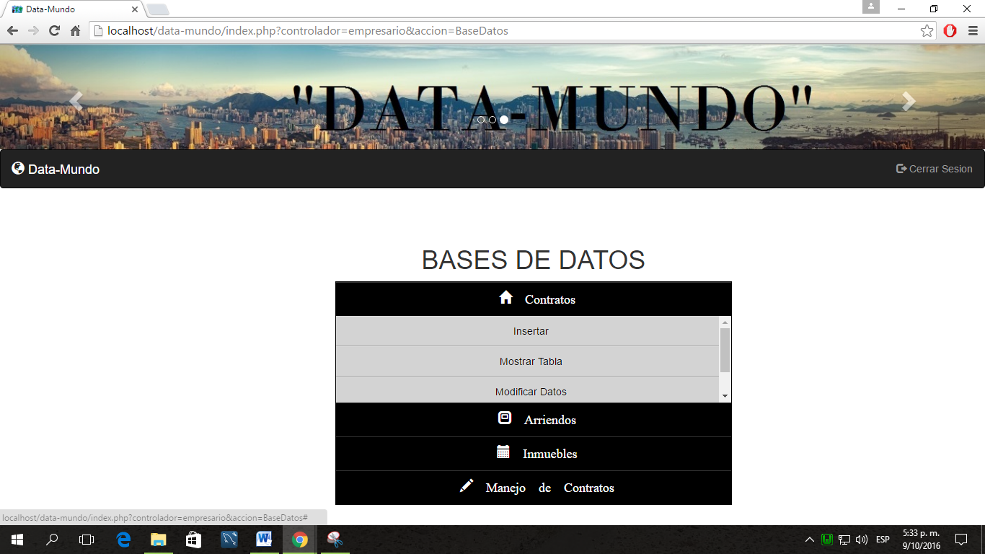

1. Primero vamos a ingresar un nuevo contrato.

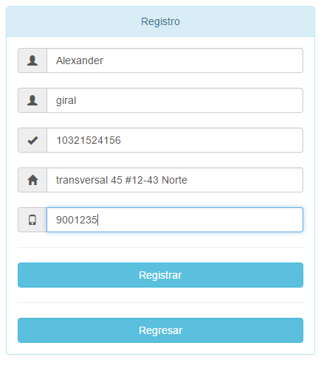

1. Ahora vamos a ver si efectivamente se guardaron los datos en la base de datos.

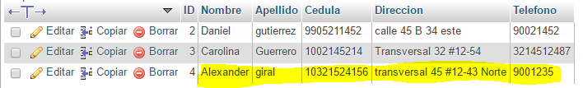

Y efectivamente se ha guardado los datos, ahora los mostraremos en el programa-web.

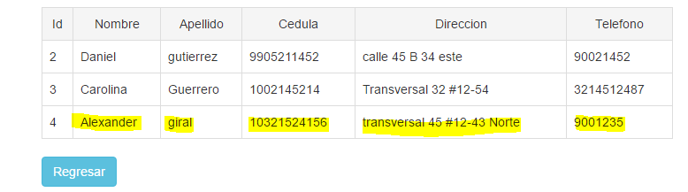

1. Ahora modificaremos los datos

|  |  |
| --- | --- |
| **Sin modificar** | **modificado** |
|  |  |

Y efectivamente se realizan los cambios



1. por ultimo probaremos si la función eliminar.

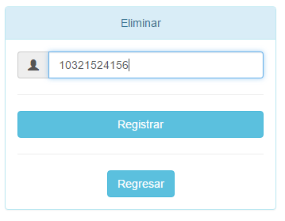

*” Ya no se muestra en la tabla”

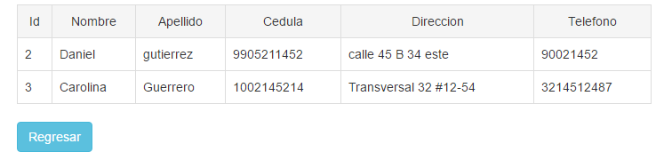

Fin de la prueba